Tên : Trần Nhật Duy

MSSV: 22699741

Lớp: DHKTPM18ATT

**Trang Sản phẩm**: liệt kê sản phẩm (tên, giá, tồn), nút **Thêm vào giỏ**.

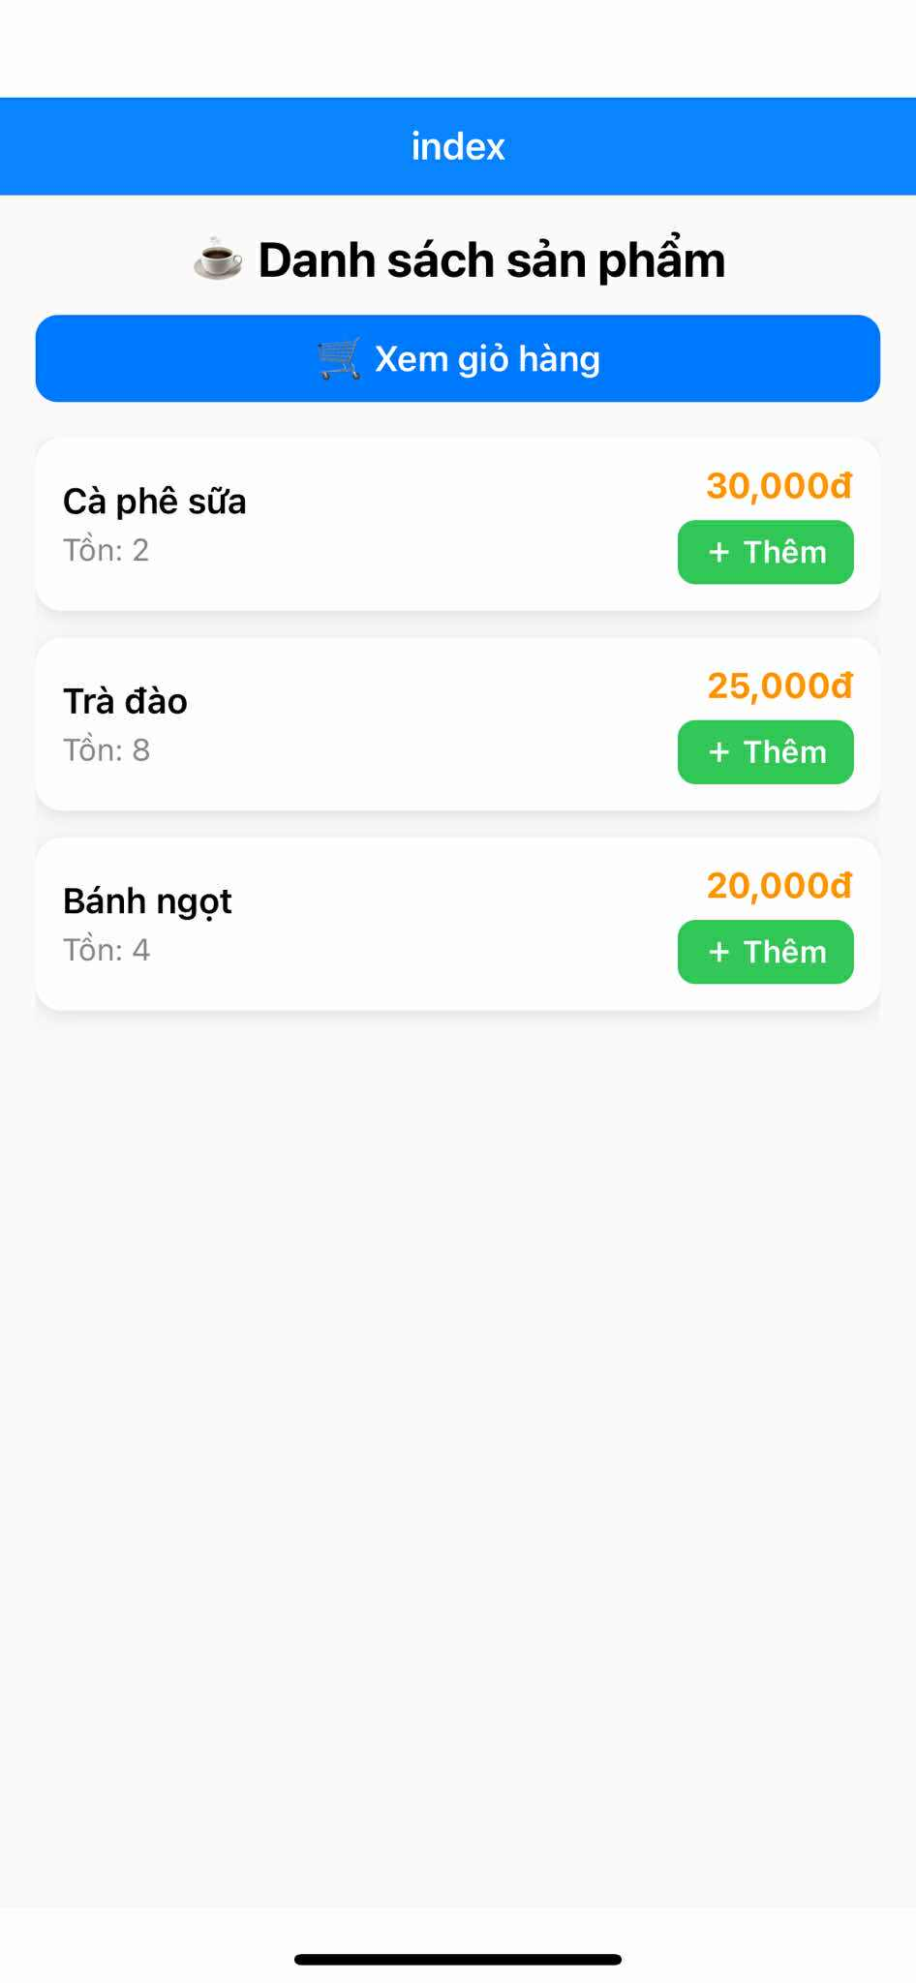

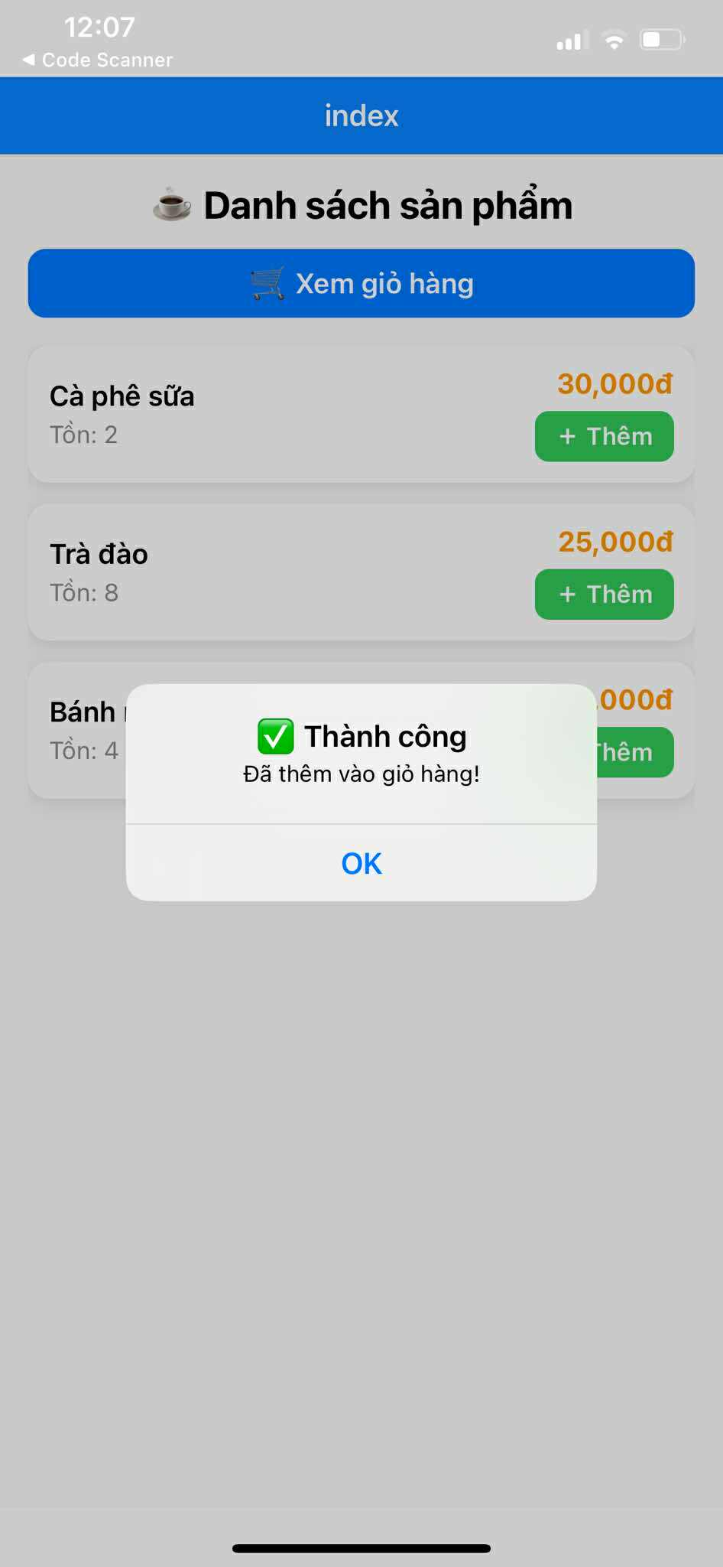

**Trang Giỏ hàng**: hiển thị các sản phẩm đã chọn, cho phép tăng/giảm số lượng, xóa, và nút **Xem hoá đơn**.

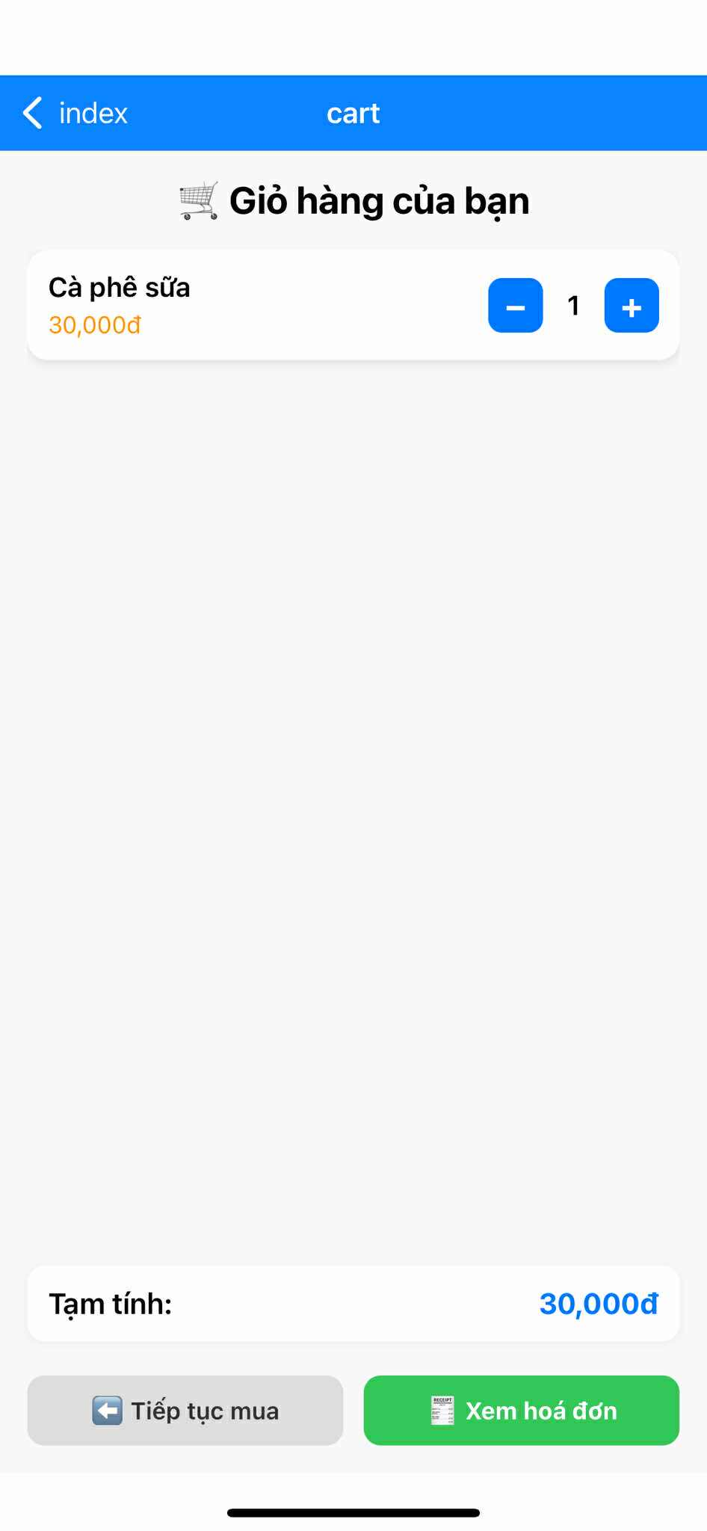

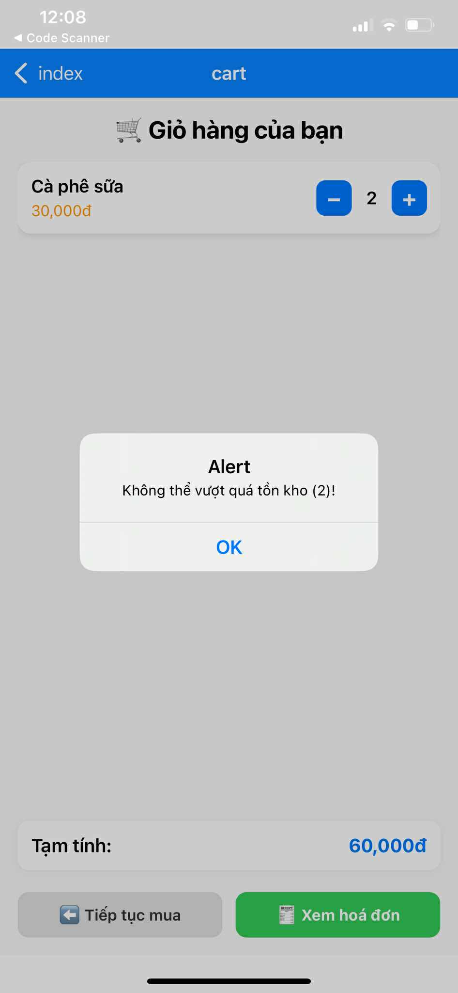

**Trang Hoá đơn**: tính tổng tiền, VAT (tuỳ chọn), ngày giờ, và hiển thị các dòng hàng.

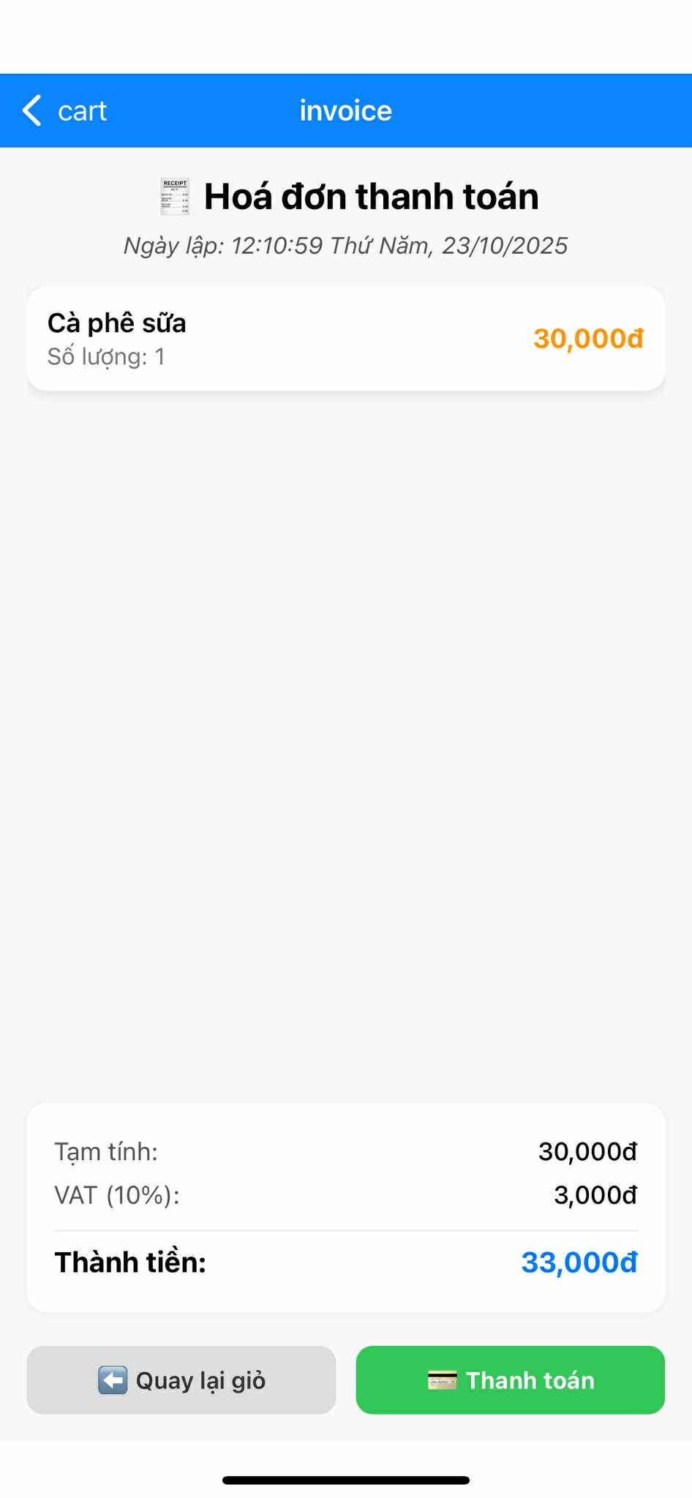

Nhấn **Thanh toán** → trừ tồn kho, clear giỏ, (tạo bảng orders/order_items để lưu lịch sử).

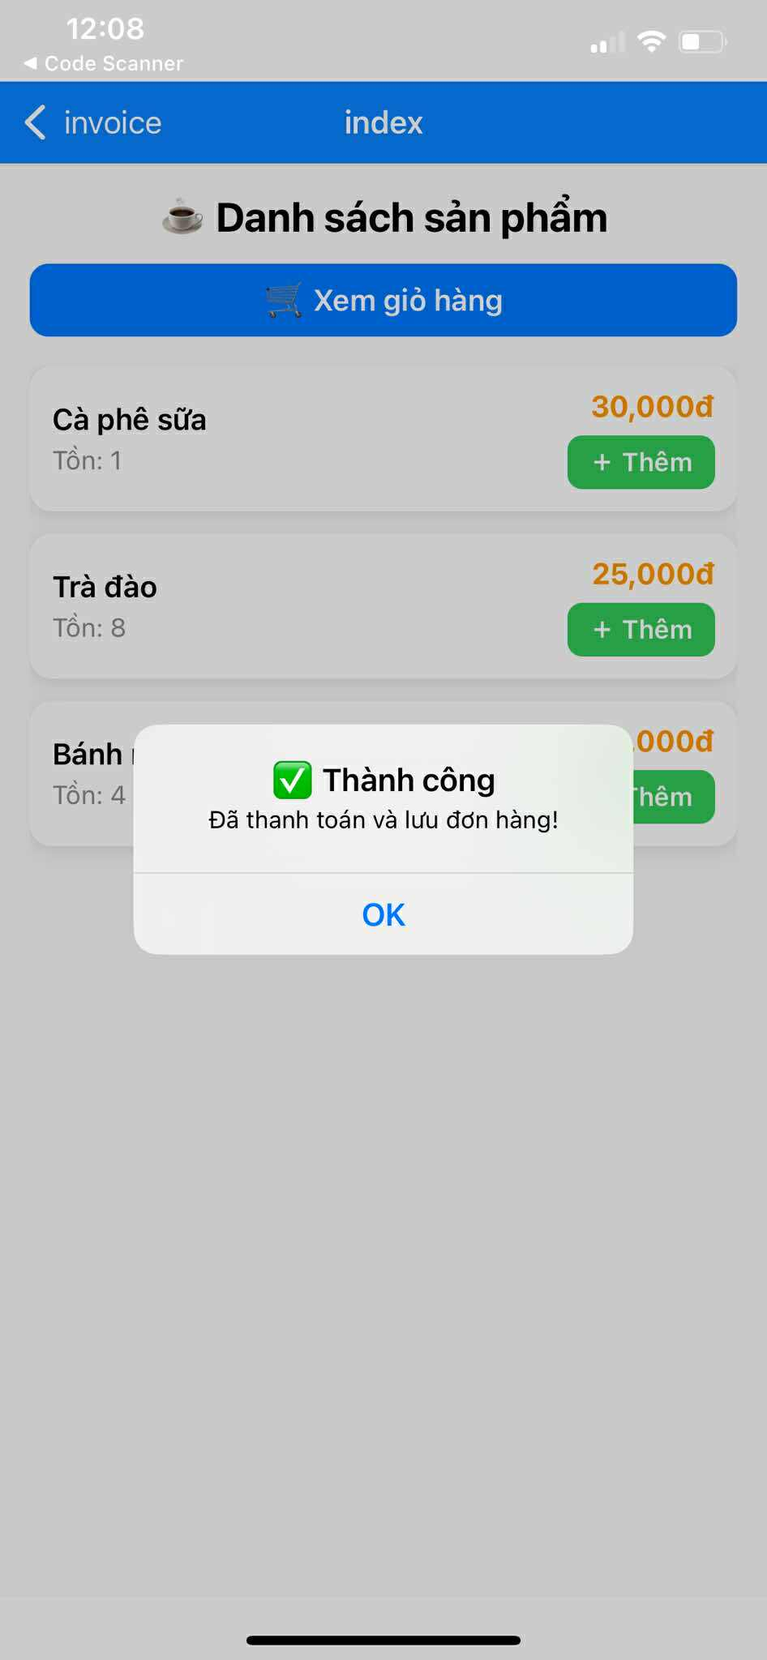

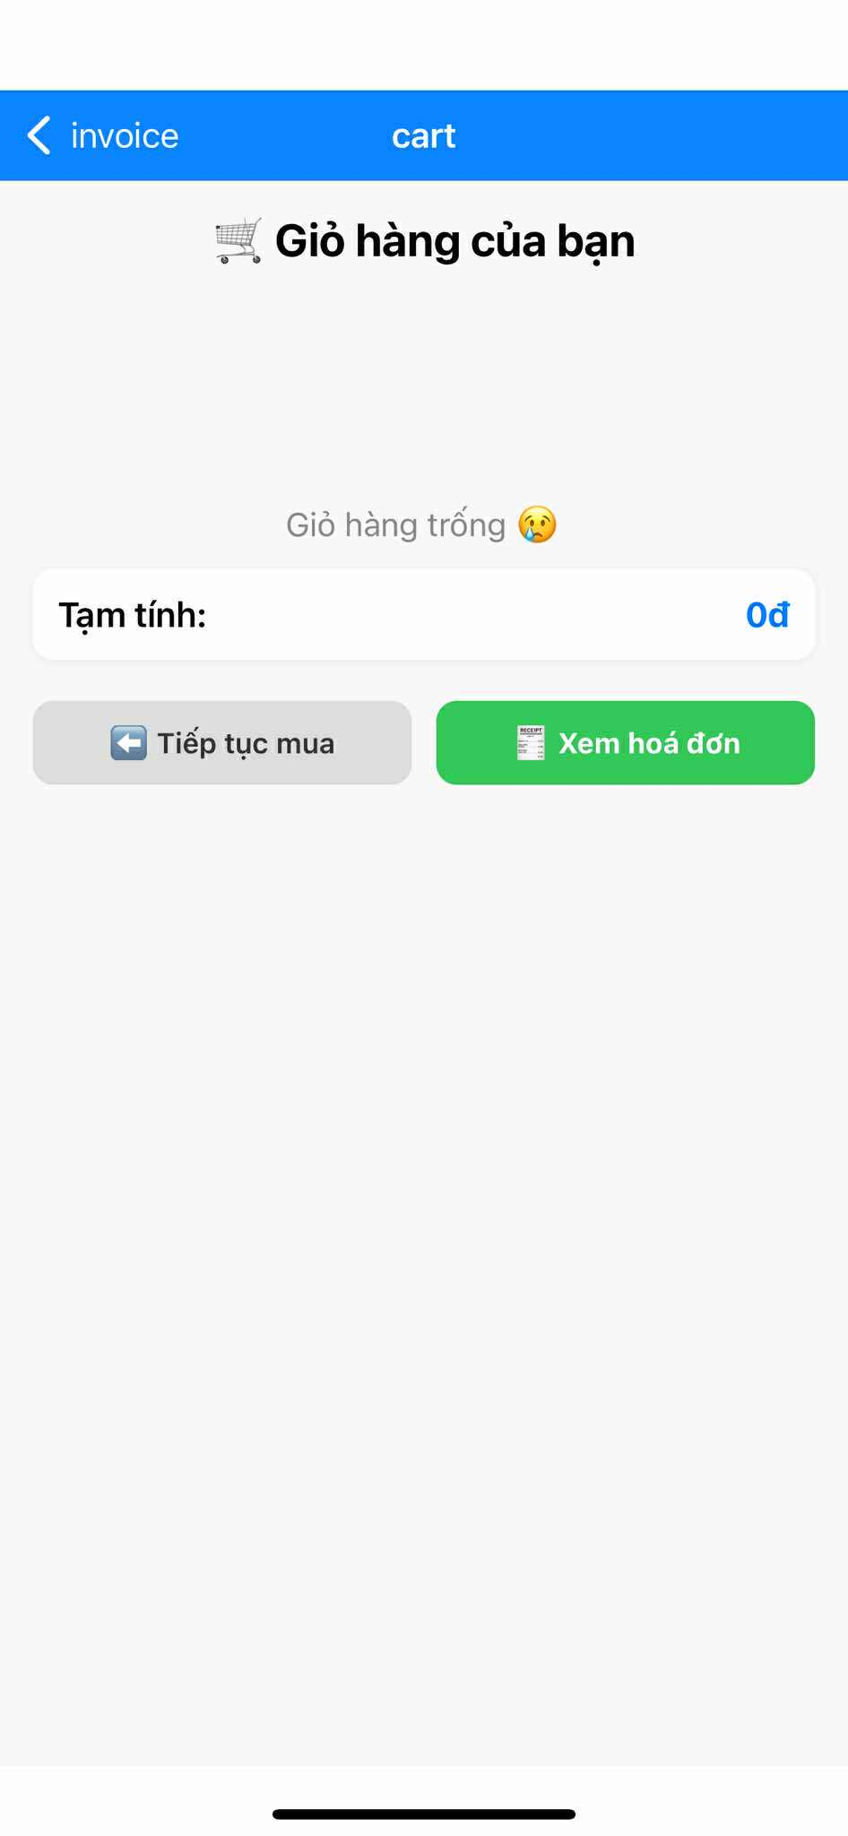

Link GitHub: <https://github.com/diiisnewbie/LapTrinhDiDong/tree/main/tuan09/shopping-sqlite>